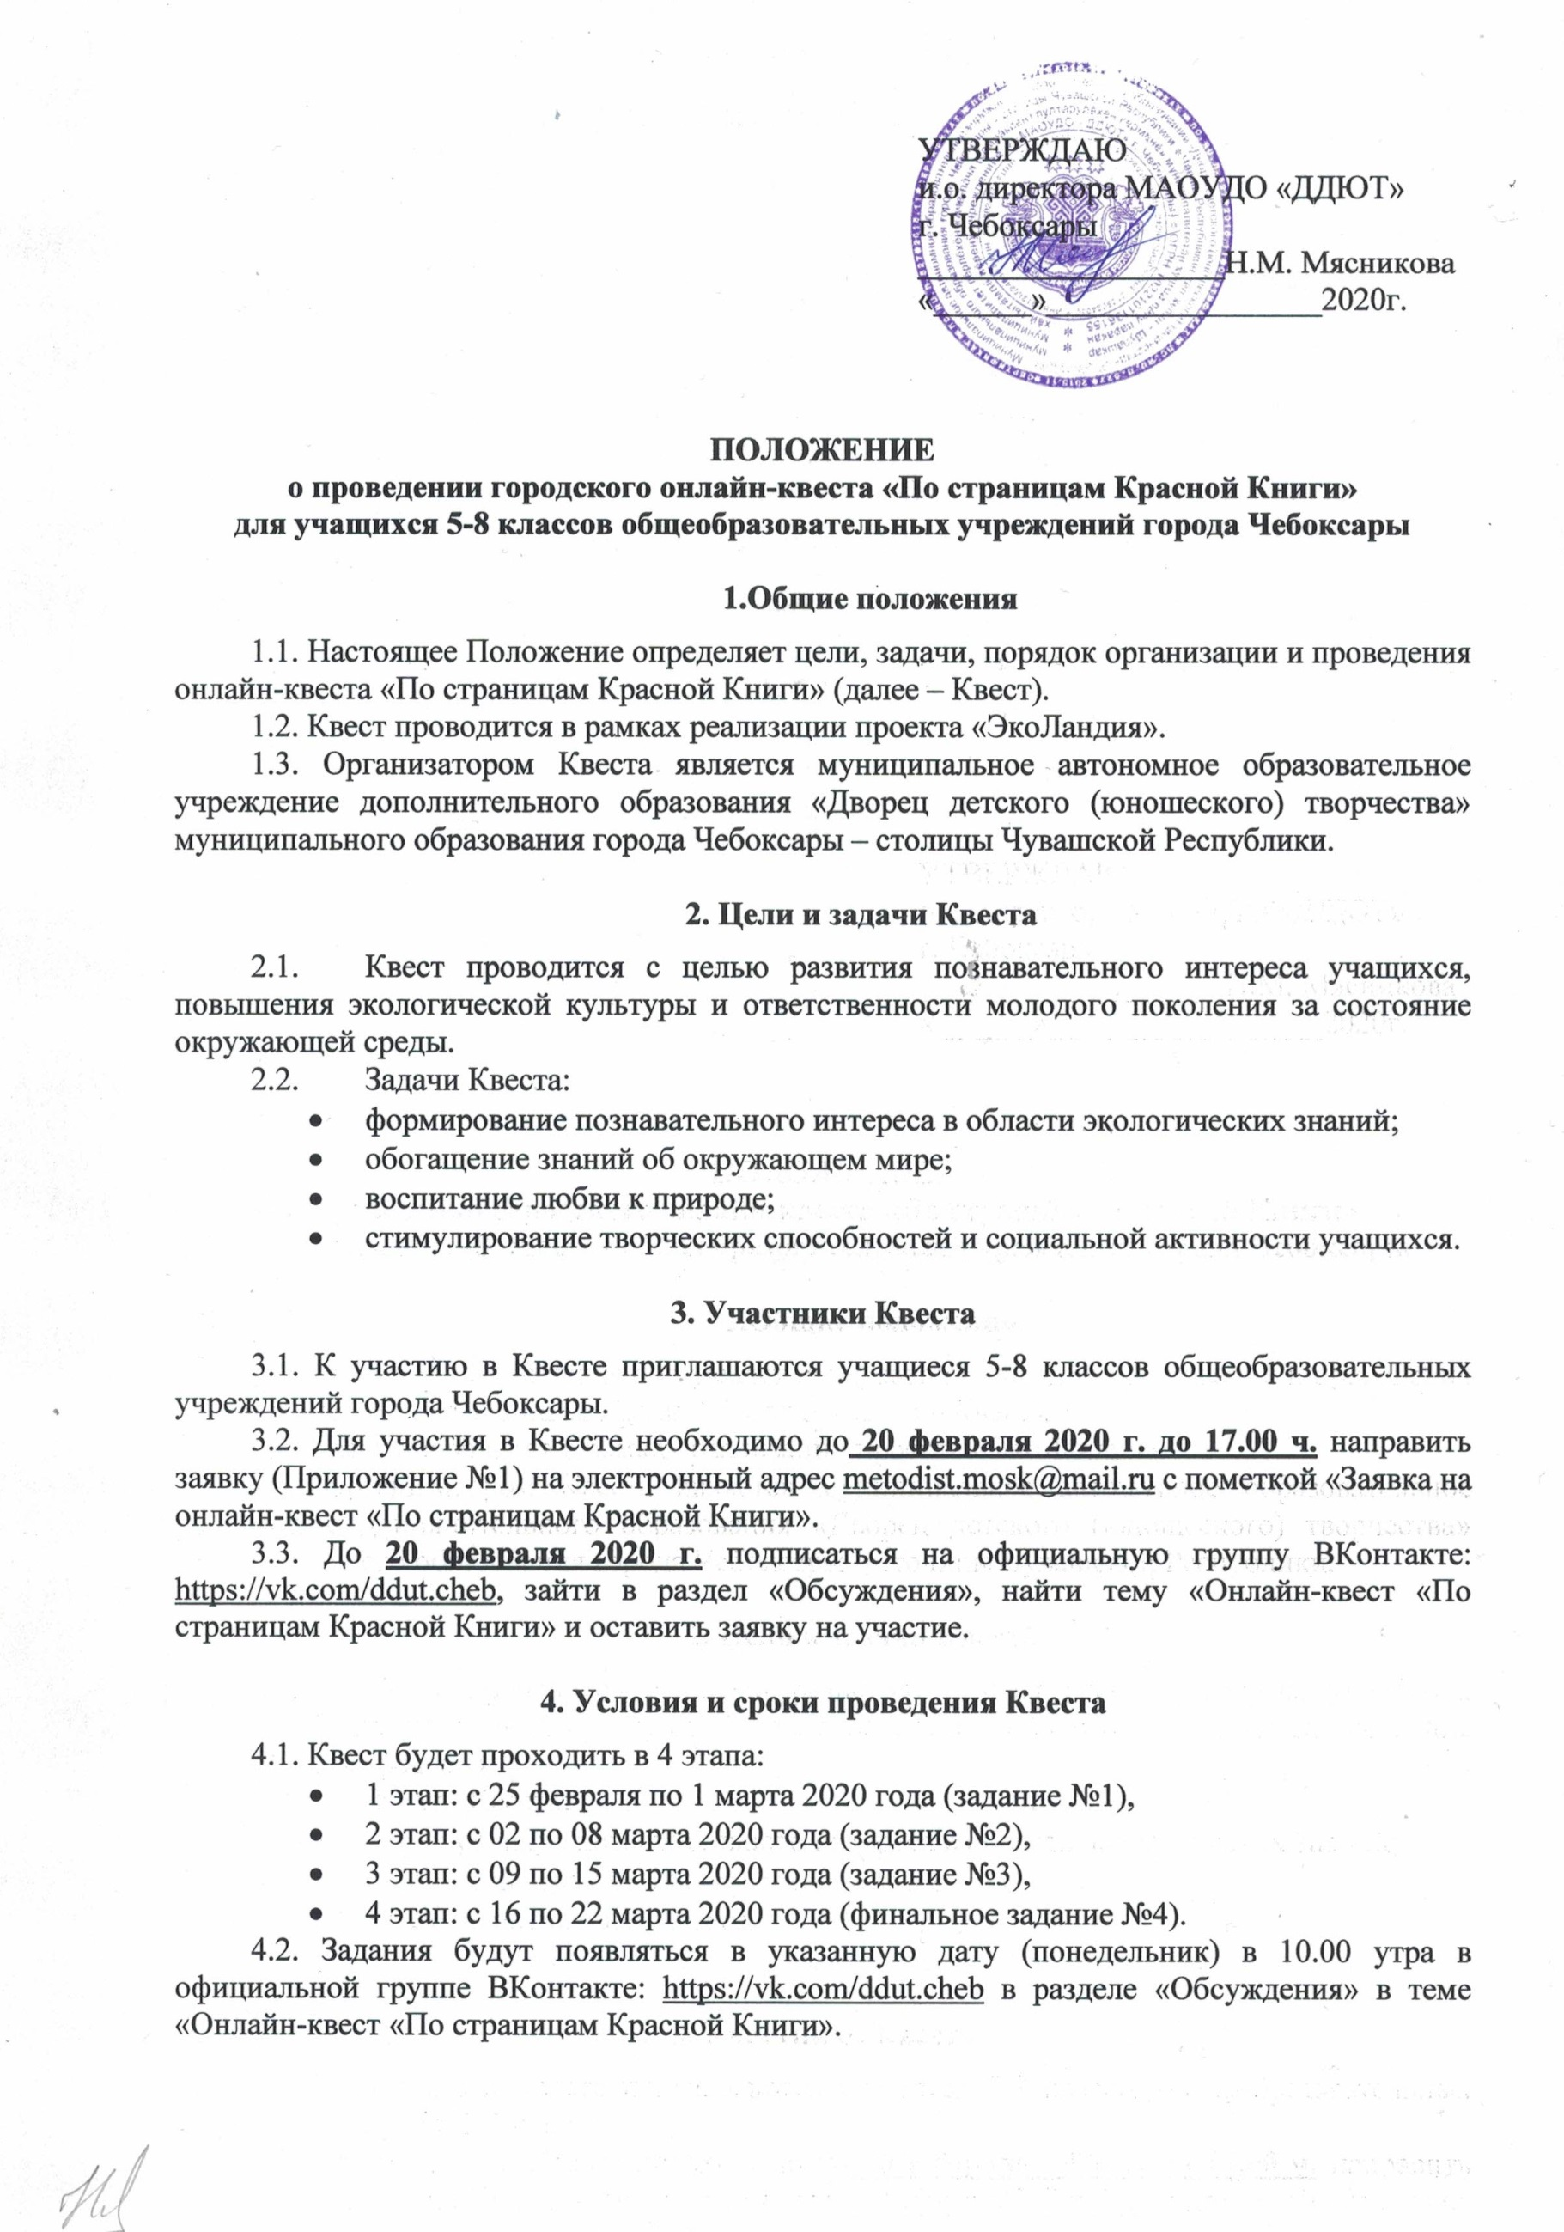

4.3. Отчет о выполненном задании нужно будет выставлять в указанные даты и время в официальной группе ВКонтакте: <https://vk.com/ddut.cheb> в разделе «Обсуждения» в теме «Онлайн-квест «По страницам Красной Книги».

4.4. Для выполнения некоторых заданий команда должна иметь фотоаппарат с функцией фото и видеозаписи.

**5. Подведение итогов Квеста и награждение**

5.1. Итоги будут подводиться по итогам 4 этапов Квеста. Победители Квеста будут награждены Дипломами, все остальные участники получат сертификат участника Квеста.

5.2. Информация об итогах Квеста будет размещена на Сайте Дворца творчества <http://www.chebddut.ru> и в группе ВКонтакте <https://vk.com/ddut.cheb>до 26.03.2020.

**6. Контактная информация**

Справки по телефонам: 8-906-384-71-87; 62-05-52 – комплекс организационно-массовой и методической работы; ПН-ПТ 9.00-17.00 (12:00-13:00 обед).

Михайлова Ольга Павловна – педагог-организатор.

Приложение №1

**ЗАЯВКА**

**на участие в онлайн-квесте «По страницам Красной Книги»**

|  |  |  |
| --- | --- | --- |
| Полное наименование ОУ | Название команды | ФИО руководителя (полностью),  контактный телефон |
|  |  |  |